**Министерство образования РФ**

**Нижегородский государственный университет имени Н. И. Лобачевского**

**Институт ИТММ**

# Отчет по лабораторной работе №3

# «Вычисление арифметических выражений (стеки)»

Выполнил: студент группы 381703-2

Долгополов Д. А.

Проверил: доцент кафедры МОСТ

к.т.н. Сысоев А. В.

Н. Новгород, 2018

Оглавление

Введение 3

Постановка задачи 4

Руководство пользователя 5

Руководство программиста 7

Описание структуры программы 9

Заключение 10

Список литературы 11

Приложение 12

## Введение

Лабораторная работа направлена на практическое освоение динамической структуры данных Стек. С этой целью в лабораторной работе изучаются различные варианты структуры хранения стеков и разрабатываются методы и программы решения ряда задач с использованием стеков. В качестве области приложений выбрана тема вычисления арифметических выражений, возникающей при трансляции программ на языке программирования высокого уровня в исполняемые программы. При вычислении произвольных арифметических выражений возникают две основные задачи: проверка корректности введённого выражения и выполнение операций в порядке, определяемом их приоритетами и расстановкой скобок. Существует алгоритм, позволяющий реализовать вычисление произвольного арифметического выражения за один просмотр без хранения промежуточных результатов. Для реализации данного алгоритма выражение должно быть представлено в постфиксной форме. Рассматриваемые в данной лабораторной работе алгоритмы являются начальным введением в область машинных вычислений.

# Постановка задачи

Требуется разработать систему классов, обеспечивающих поддержку стека и программных средств, производящих обработку арифметических выражений, перевод в из инфиксной в постфиксную форму и вычисление результата.

Также, осуществляется проверка выражения посредством проверки правильности расстановки скобок и знаков операций.

Перевод выражения в постфиксную форму осуществляется при корректном вводе, а вычисление - при корректном вводе численных значений.

# Руководство пользователя

При запуске программы пользователь должен будет выбрать действие: перевести введенное выражение в постфиксную форму или посчитать его значение.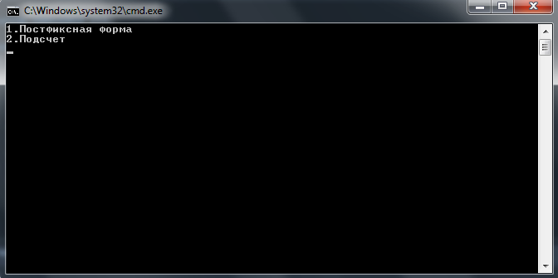

Рис. 1

При выборе "1" пользователю будет предложено ввести арифметическое выражение, и если оно будет корректно, то будет выведена его постфиксная форма, где все элементы будут разделены запятыми.

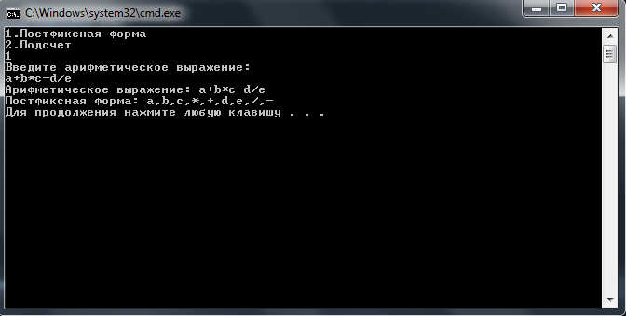

Рис. 2

При выборе "2" пользователю будет предложено ввести арифметическое выражение, и если оно будет корректно, то будет выведено его значение.

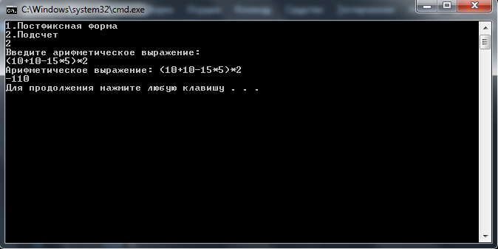

Рис. 3

# Руководство программиста

В программе реализованы два класса под названием «**TStack**» и «**TPostfix**».

Класс «**TStack**» следующие поля:

Приватные:

1. pMem - указатель на объект шаблонного типа, отвечающий за хранение элементов в стеке.
2. size - переменная типа int, отвечающая за размер стека.
3. top - переменная типа int, отвечающая за индекс последнего элемента в стеке.
4. count - переменная типа int, отвечающая за количество элементов в стеке.

В классе «**TStack**» имеются следующие методы:

Публичные:

1. Необходимые конструкторы и деструктор.
2. Max_size - метод, возвращающий максимальный размер стека.
3. Size - метод, возвращающий имеющееся количество элементов стека.
4. IsEmpty - метод, проверяющий стек на пустоту.
5. IsFull - метод, проверяющий стек на полноту.
6. push - метод, записывающий элемент в стек.
7. pop - метод, возвращающий значение последнего элемента в стеке и уменьшающий индекс.
8. Top_el - метод, возвращающий значение последнего элемента в стеке и не уменьшающий индекс.
9. Prior - метод, определяющий приоритет операций в стеке.

Класс «**TPostfix**» имеет следующие поля:

Приватные:

1. infix - переменная, хранящая исходное арифметическое выражение.
2. postfix - переменная, хранящая выражение в постфиксной форме.
3. i - вспомогательная переменная.
4. prior - переменная, которая хранит приоритет операции в выражении.

В классе «**TPostfix**» имеются следующие методы:

Приватные:

1. NotOperation - метод, проверяющий является ли элемент операцией или операндом.
2. IsValidByBrackets - метод, проверяющий корректность расставленных скобок в выражении.
3. IsValidByOpers - метод, проверяющий корректность количества операций и операндов.
4. IsValidByPos - метод, проверяющий корректность записи выражения.
5. IsValidInTotal - метод, проверяющий правильность выражения в целом.
6. Helper - вспомогательный метод для проведения подсчета.

Публичные:

1. Конструктор.
2. GetInfix - метод, возвращающий изначально введенное арифметическое выражение.
3. GetPostfix - метод, возвращающий постфиксную форму введенного арифметического выражения.
4. ToPostfix - метод, выполняющий перевод введенного арифметического выражения из инфиксной формы в постфиксную.
5. Calculate - метод, выполняющий подсчет введенного арифметического выражения.

# Описание структуры программы

Программа состоит из трех проектов: base, base_test и gtest.

В проекте base содержаться:

1. Заголовочный файл "stack.h", в котором объявлен и реализован класс "TStack".
2. Заголовочный файл "postfix.h", в котором объявлен класс "TPostfix".
3. Файл "postfix.cpp", в котором реализован класс "TPostfix".
4. Файл "sample_postfix.cpp", в котором реализована функция main, представляющая пример пользовательского меню.

В проекте base_test содержаться файлы "test_main.cpp", "test_tpostfix.cpp", "test_tstack.cpp", в которых реализованы тесты для проверки работоспособности программы.

В проекте gtest содержаться необходимые файлы для поддержки работы Google Test.

# Заключение

Данная лабораторная работа познакомила нас со структурой данных стек, методами ее реализации и практическим применением. С помощью стека поставленная задача может быть решена более эффективно, чем без его использования.

# Список литературы

1. «C++. Руководство для начинающих», Герберт Шилдт.
2. «Лабораторный практикум. Учебно-методическое пособие», Барышева И.В., Мееров И.Б., Сысоев А.В., Шестакова Н.В. Под редакцией Гергеля В.П.

# Приложение

**"Stack.h"**

ifndef __STACK_H__

#define __STACK_H__

const int MaxStackSize = 100;

template <class T>

class TStack

{

T *pMem;

int size;

int top;

int count=0;

public:

TStack(int _size)

{

size = _size;

top = -1;

if ((size < 1) || (size > MaxStackSize))

throw size;

pMem = new T[size];

}

TStack(TStack &s)

{

size = s.size;

top = s.top;

pMem = new T[size];

for (int i = 0; i < size; i++)

pMem[i] = s.pMem[i];

}

~TStack()

{

delete [] pMem;

}

int Max_size()

{

return size;

}

int Size()

{

return count;

}

bool IsFull()

{

return top == size -1;

}

bool IsEmpty()

{

return top == -1;

}

void push(const T &a)

{

if (IsFull())

throw "Error";

count++;

top++;

pMem[top] = a;

}

T pop()

{

if (IsEmpty())

throw "Error";

count--;

return pMem[top--];

}

T Top_el()

{

if (IsEmpty())

throw "Error";

return pMem[top];

}

int Prior()

{

if (IsEmpty())

throw "Error";

if ((pMem[top] == '+') || (pMem[top] == '-'))

return 1;

if ((pMem[top] == '*') || (pMem[top] == '/'))

return 2;

}

};

#endif

**"Postfix.h"**

ifndef __POSTFIX_H__

#define __POSTFIX_H__

#include <string>

#include "stack.h"

using namespace std;

class TPostfix

{

string infix;

string postfix;

int i = 0;

int prior;

bool NotOperation(char c);

bool IsValidByBrackets();

bool IsValidByOpers();

bool IsValidByPos();

bool IsValidInTotal();

double Helper(double a, double b, char c);

public:

TPostfix(string a = "a+b")

{

infix = a;

}

string GetInfix() { return infix; }

string GetPostfix() { return postfix; }

void ToPostfix();

double Calculate();

};

#endif

**"Postfix.cpp"**

#include "postfix.h"

#include "stack.h"

bool TPostfix::NotOperation(char c)

{

if ((c != '+') && (c != '-') && (c != '/') && (c != '*'))

return true;

else

return false;

}

void TPostfix::ToPostfix()

{

TStack<char> a(MaxStackSize);

do

{

if (!IsValidInTotal())

throw "Error";

char c = infix[i];

if ((c == '+') || (c == '-'))

prior = 1;

if ((c == '*') || (c == '/'))

prior = 2;

if ((c == '(') || (c == ')'))

prior = 0;

if (NotOperation(c) && (c != '(') && (c != ')'))

{

int j = i;

while (NotOperation(infix[j]) && (infix[j] != ')') && (j != infix.size()))

{

postfix.push_back(infix[j]);

j++;

}

i = j - 1;

postfix.push_back(',');

}

else

{

if (c == '(')

a.push(c);

if (a.IsEmpty())

a.push(c);

else

{

if (c == ')')

{

while ((!a.IsEmpty()) && (a.Top_el() != '('))

{

postfix.push_back(a.pop());

postfix.push_back(',');

}

if (a.Top_el() == '(')

a.pop();

}

while ((!a.IsEmpty()) && (prior <= a.Prior()) && (a.Top_el() != '('))

{

postfix.push_back(a.pop());

postfix.push_back(',');

}

if ((c == '(') || (c == ')'))

;

else

a.push(c);

}

}

i++;

} while (infix[i] != NULL);

while ((infix[i] == NULL) && (!a.IsEmpty()))

{

postfix.push_back(a.pop());

postfix.push_back(',');

}

postfix.back() = ' ';

}

double TPostfix::Calculate()

{

ToPostfix();

string tmp;

TStack<double> b(infix.size());

for (int i = 0; i < postfix.size(); i++)

{

if (NotOperation(postfix[i]))

{

while (postfix[i] != ',')

{

tmp += postfix[i];

i++;

}

b.push(stof(tmp));

tmp.clear();

}

else

{

if (b.IsEmpty())

throw;

else

{

b.push(Helper(b.pop(), b.pop(), postfix[i]));

i++;

}

}

}

return b.Top_el();

}

double TPostfix::Helper(double a, double b, char c)

{

switch (c)

{

case '+':

{

return a + b;

}

case '-':

{

return a - b;

}

case '*':

{

return a * b;

}

case '/':

{

return a / b;

}

default:

throw;

}

}

bool TPostfix::IsValidByBrackets()

{

int left = 0, right = 0;

for (int i = 0; i < infix.size(); i++)

{

if (infix[i] == '(')

left++;

if (infix[i] == ')')

right++;

}

if (right == left)

return true;

else

return false;

}

bool TPostfix::IsValidByOpers()

{

int operands = 0, operations = 0;

for (int i = 0; i < infix.size(); i++)

{

if ((infix[i] == '(') || (infix[i] == ')'))

continue;

if (!NotOperation(infix[i]))

operations++;

else

if (NotOperation(infix[i]))

{

while (NotOperation(infix[i]) && (i != infix.size()))

i++;

i--;

operands++;

}

}

if (operands - 1 == operations)

return true;

else

return false;

}

bool TPostfix::IsValidByPos()

{

int i = 0;

string last = "operand", current;

if (!NotOperation(infix[i]))

return false;

if (infix[0] == ')')

return false;

if (infix[0] == '(')

last = "left bracket";

else

{

while (NotOperation(infix[i]) && (i != infix.size()))

i++;

last = "operation";

}

for (int j = i + 1; j < infix.size(); j++)

{

if (infix[j] == '(')

current = "left bracket";

else

if (infix[j] == ')')

current = "right bracket";

else

if (!NotOperation(infix[j]))

current = "operation";

else

if (NotOperation(infix[j]))

{

while (NotOperation(infix[j]) && (j != infix.size()))

j++;

j--;

current = "operand";

}

if ((current == last && current !="left bracket" && current != "right bracket") || (last == "left bracket" && current == "right bracket"))

return false;

last = current;

}

return true;

}

bool TPostfix::IsValidInTotal()

{

if (!IsValidByBrackets() || !IsValidByOpers() || !IsValidByPos())

return false;

return true;

}

**"Sample_postfix.cpp"**

#include <iostream>

#include <string>

#include "postfix.h"

using namespace std;

int main()

{

string expression;

double res;

int enter = 0;

setlocale(LC_ALL, "Russian");

cout << "1.Постфиксная форма" << endl;

cout << "2.Подсчет" << endl;

cin >> enter;

switch (enter)

{

case 1:

{

cout << "Введите арифметическое выражение: " << endl;

cin >> expression;

TPostfix Postfix(expression);

cout << "Арифметическое выражение: " << expression << endl;

Postfix.ToPostfix();

cout << "Постфиксная форма: " << Postfix.GetPostfix() << endl;

break;

}

case 2:

{

cout << "Введите арифметическое выражение: " << endl;

cin >> expression;

TPostfix Postfix(expression);

cout << "Арифметическое выражение: " << expression << endl;

res = Postfix.Calculate();

cout << res << endl;

break;

}

default:

break;

}

return 0;

}

**"Test_tpostfix.cpp"**

#include "postfix.h"

#include <gtest.h>

#include "postfix.cpp"

TEST(TPostfix, can_create_postfix)

{

ASSERT_NO_THROW(TPostfix p);

}

TEST(TPostfix, can_get_infix)

{

TPostfix p("a-b*c");

EXPECT_EQ("a-b*c", p.GetInfix());

}

TEST(TPostfix, can_get_postfix)

{

TPostfix p("a-b*c");

p.ToPostfix();

EXPECT_EQ("a,b,c,*,- ", p.GetPostfix());

}

TEST(TPostfix, can_check_true_infix)

{

TPostfix p("a-b*c");

ASSERT_NO_THROW(p.ToPostfix());

}

TEST(TPostfix, can_check_false_brackets)

{

TPostfix p("(a-))b*c");

ASSERT_ANY_THROW(p.ToPostfix());

}

TEST(TPostfix, can_check_false_operations)

{

TPostfix p("a-+b*c");

ASSERT_ANY_THROW(p.ToPostfix());

}

TEST(TPostfix, can_check_false_positioning)

{

TPostfix p("a-+bc");

ASSERT_ANY_THROW(p.ToPostfix());

}

TEST(TPostfix, can_calculate)

{

TPostfix p("(10+10)*(15+15)");

EXPECT_EQ(600, p.Calculate());

}

TEST(TPostfix, can_calculate_large_infix)

{

TPostfix p("(10+10)*(15+15)/20+(40-10)-50*3/2+((75+15)/6)");

EXPECT_EQ(0, p.Calculate());

}

TEST(TPostfix, cant_calculate_wrong_infix)

{

TPostfix p("()10+10)*(15+15)/20+(40-10)-50*3/2+((75+15)/6)");

ASSERT_ANY_THROW(p.Calculate());

}

**"Test_tstack.cpp"**

#include "stack.h"

#include <gtest.h>

TEST(TStack, can_create_stack_with_positive_length)

{

ASSERT_NO_THROW(TStack<int> st(5));

}

TEST(TStack, cant_create_stack_with_too_large_length)

{

ASSERT_ANY_THROW(TStack<int> st(1000));

}

TEST(TStack, cant_create_stack_with_negative_length)

{

ASSERT_ANY_THROW(TStack<int> st(-5));

}

TEST(TStack, can_get_max_size)

{

TStack<int> st(5);

EXPECT_EQ(5, st.max_size());

}

TEST(TStack, can_get_size)

{

TStack<int> st(5);

st.push(1);

EXPECT_EQ(1, st.Size());

}

TEST(TStack, can_push)

{

TStack<int> st(5);

st.push(1);

EXPECT_EQ(1, st.Top_el());

}

TEST(TStack, cant_push_if_full)

{

TStack<int> st(1);

st.push(1);

ASSERT_ANY_THROW(st.push(1));

}

TEST(TStack, cant_pop_if_empty)

{

TStack<int> st(1);

ASSERT_ANY_THROW(st.pop());

}

TEST(TStack, cant_get_top_element_if_empty)

{

TStack<int> st(1);

ASSERT_ANY_THROW(st.Top_el());

}

TEST(TStack, cant_get_priority_if_empty)

{

TStack<int> st(1);

ASSERT_ANY_THROW(st.Prior());

}